ارائه مدل ریاضی دو بعدی با روش حل عددی اجزاء محدود برای مایعات رسانا

**فاطمه محمودی*1**

1- مربی،گروه ریاضی ،دانشکده علوم پایه،دانشگاه آزاد اسلامی واحد اسداباد

* همدان ، اسدآباد، دانشکده علوم پایه،دانشگاه آزاد اسلامی واحد اسداباد F.mahmodi132@gmail.com

|  |  |
| --- | --- |
| اطلاعات مقاله  مقاله پژوهشی کامل  دریافت: 11 اسفند 1401  پذیرش: 17 فروردین 1402  ارائه در سایت: 9 اردیبهشت 1402  کلید واژگان:  فلومتر الکترومغناطیسی  ولتاژ القایی  روش تفاضل محدود  ضریب رسانایی مایع  مدل ریاضی دو بعدی | چکیده  در سال های اخیر روش های متعددی برای حل معادلات دیفرانسیل با مشتقات جزئی و از جمله معادلات پوآسن ابداع گردیده است. باید توجه داشت که حل معادلات دیفرانسیلی پوآسن، میدانهای مغناطیسی را بدست می‌دهد. و این حل بستگی به شرایط مرزی میدان دارد. غالبا روشهای تحلیلی حل این معادلات و بدست آوردن میدانهای مغناطیسی، راه حل دشواری برای حل مسائل میدان ارائه می‌دهند. بر همین اساس روشهای عددی برای حل معادلات الکترومغناطیسی مطرح می‌شوند که عمدتا دارای راه حل ساده و دقت مطلوب هستند. امکان استفاده از کامپیوتر در کنار روشهای عددی از دیگر محاسن این روشهاست، زیرا این روشها را به راحتی می‌توان در غالب یک الگوریتم برنامه کامپیوتری درآورد و فرآیند محاسبه را تسریع کرد. بویر (1970) بردار وزن را به صورت سه بعدی توسعه داده است. بیکر (1982) فلومتری برای مایعات با رسانایی کم را آزمایش کرده است و همچنین فلومتر را برای فلزات مایع در سال‌های (1969، 1977) بررسی کرده است. طرحهایی از فلومتر برای مایعات دی‌الکتریک غیررسانا توسط رابه و همکارانش بوجود آمده است. همچنین چندین مقاله از ویات (1961، 1977، 1982) در مورد اندازه‌گیری شار خون در صنعت پزشکی ارائه شده است. در این تحقیق، مدل ریاضی دو بعدی با روش حل عددی اجزاء محدود برای بدست آوردن ولتاژ القایی بین الکترودها بیان شده است. اصول اساسی طراحی فلومتر الکترومغناطیسی، سیم پیچ تحریک و شبیه سازیها با استفاده از نرم افزار مطلب و محیط برنامه نویسی mfile و PDETOOL ارائه گردیده است. در نهایت، نتایج شبیه سازی برای تثبیت طراحی صورت پذیرفته نمایش داده خواهد شد. |

Presenting a two-dimensional mathematical model with finite element numerical solution method for conducting fluids

Fatemeh Mahmoudi *1

1- Instructor, Department of Mathematics, Faculty of Basic Sciences, Islamic Azad University, Asdabad branch

* Hamedan, Asadabad, Faculty of Basic Sciences, Islamic Azad University, Asadabad branch, F.mahmodi132@gmail.com

|  |  |
| --- | --- |
| Abstract  In recent years, many methods have been invented to solve differential equations with partial derivatives, including Poisson's equations. It should be noted that solving Poisson's differential equations gives magnetic fields. And this solution depends on the boundary conditions of the field. Analytical methods of solving these equations and obtaining magnetic fields often provide a difficult solution for solving field problems. Based on this, numerical methods are proposed to solve electromagnetic equations, which mostly have a simple solution and good accuracy. The possibility of using a computer along with numerical methods is one of the advantages of these methods, because these methods can be easily used in a computer program algorithm and speed up the calculation process. Boyer (1970) developed the weight vector in three dimensions. Baker (1982) tested flowmeters for low conductivity liquids and also reviewed flowmeters for liquid metals in (1969, 1977). Designs of flowmeters for non-conducting dielectric liquids have been developed by Rabe and his colleagues. There are also several articles by Wyatt (1961, 1977, 1982) on blood flow measurement in the medical industry. In this research, the two-dimensional mathematical model with the finite element numerical solution method to obtain the induced voltage between the electrodes is described. The basic principles of electromagnetic flowmeter design, excitation coil and simulations have been presented using the material software and mfile and PDETOOL programming environment. Finally, simulation results will be shown to validate the design. | Article Information  Original Research Paper 2023-03-02  Received 2023-04-06  Available Online2023-04-29  *Keywords:*  Electromagnetic flowmeter  Induction voltage  Finite difference method  Liquid conductivity coefficient  Two-dimensional mathematical model |

1. مقدمه

اساس عملكرد يك فلومتر الكترومغناطيسي بر پايه ايجاد ولتاژ القايي ناشي از حركت مايعات از ميان يك ميدان مغناطيسي ايجاد شده است كه با استفاده از قانون القاي فارادي بيان مي‌شود [1]. تاكنون تحقيقات زيادی در زمينه طراحي فلومترهاي الكترومغناطيسي و مسائل مربوط به آنها انجام شده است. همچنين مشخص شده است كه براي يك فلومتر با ميدان مغناطيسي يكنواخت و الكترودهاي نقطه‌اي، هر پروفيل فلوي خطي متقارن با سرعت متوسط عبوري ، ولتاژی را به‌مقدار ايجاد خواهد کرد [2] . بنابراين، توضيح و شرح اصول عملكرد فلومتر الكترومغناطيسي براي تعيين مشخصات الكتريكي و مغناطيسي محيط فلومتر لازم مي‌باشد [3] . به‌طور كلي، براي يك فلومتر الکترومغناطيسی متداول، قسمت‌هايي نظير لوله با مقطع دايره‌اي براي عبور فلوي سيال و توليد كنندة يك ميدان مغناطيسي در مسير فلوي سيال و يك جفت الكترود در ديوارة لوله را مي‌توان در نظر گرفت[4] . در صورتي‌كه سـيال در لوله‌ای با مقطع عرضي دايره‌اي شکل حركت ‌كند، آنگاه ميدان مغناطيسي از يك سمت به سمت ديگر لوله (معمولاً توسط سيم‌پيچ‌هاي تحريك با يك جریان مستقیم یا جريان متناوب) ايجاد مي‌شود. لوله نيز بايد از مواد غيرمغناطيسي ساخته شود، چرا که ميدان مغناطيسي مي‌تواند خودِ لوله‌ را تحت تأثير قرار دهد [5]. با در نظر گرفتن ایده¬ای به‌ صورت تابع وزن دو بعدي نشان داده می­شود كه درجه توزيع پروفيل سرعت مايع به سيگنال فلوي عبوري در مقطع عرضي لوله مرتبط خواهد بود. در طراحي یک فلومتر الكترومغناطيسي، اثرات ضريب رسانايي و ارتفاع مايع در لوله بر ولتاژ القايي بين دو الكترود در نظر گرفته می­شود و همچنین با در نظر گرفتن تابع ضريب تصحيح در كاليبراسيون فلومتر باعث كاهش خطای اندازه­گیری در فلومتر مي‌شود [6] .

1. تعیین شرایط مرزی برای حل میدانهای الکترومغناطیسی

برای حل میدانهای الکترومغناطیسی معادلات ماکسول به معادلات مشتقات جزئی در یک ناحیة معین D (مراجعه به شکل 1) جز با در نظر گرفتن شرایط مرزی (C) (مرزهای ناحیة D) قابل حل نیستند. بر اساس یک روش کلی، برای مرزها یکی از دو نوع شرط را می‌توان قائل شد[7] .1- پتانسیل برداری بر روی مرزها مشخص و معین باشد.2- مشتق نرمال پتانسیل برداری بر روی مرزها داده شده باشد.

1-2- مسائل مرکب

در این حالت پتانسیل برداری بر روی یک قسمت از مرزهای (C) داده شده است و برای قسمت باقی مانده مرزها، مشتقات نرمال پتانسیل معین می‌باشد.

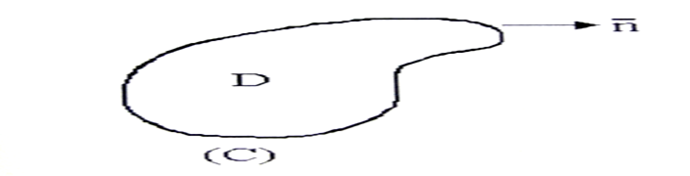

**شکل 1** ناحیه D با مرزهای (C) برای حل معادلات مشتقات جزئی

2-2- نوشتن معادلات اختلاف محدود (F.D.)

قبل از هر چیز تکنیک بکار گرفته شده برای نوشتن این معادلات در سیستم مختصات دکارتی (x,y) مختصات قطبی (*r* , $θ$) و مختصات استوانه‌ای (r,z) را ارائه می‌دهیم و سپس راههای عملی حل این معادلات عرضه خواهد شد [8] .

3-2- معادلات F.D در مختصات دکارتی (x,y)

شکل (2) یک قسمت از چهار گوشه‌های در نظر گرفته شده در یک ناحیه مورد مطالعه در سیستم مختصات دکارتی را نشان می‌دهد.

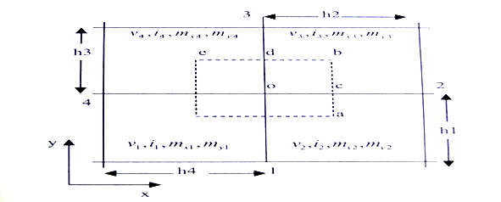

**شکل2** چهارگوشه­های نمونه در مختصات دکارتی

با توجه به شکل فوق ملاحظه می‌شود که می‌توان در هر چهار گوشه مواد مختلفی از جمله جریان i، مغناطش با مؤلفه‌های $M_{y}$ و و $M_{x}$ مواد فرومغناطیسی با ضریب نفوذپذیری $μ$ یا مقاومت ویژه مغناطیسی $ϑ$ در نظر گرفت. برای ارائه یک پاسخ کاملا عمومی سعی شده که خواص مواد در هر چهار گوشه با دیگری متفاوت باشد. در این حالت برای بدست آوردن معادلات اختلاف محدودی که منجر به ارائه پتانسیل برداری نقطه o بر حسب تابعی از پتانسیل برداری نقاط مجاور آن نقطه گردد. ]6[. از معادله انتگرالی زیر که مبتنی بر قانون آمپر است استفاده می‌کنیم.

|  |  |
| --- | --- |
| (1) |  |

مشتقات * و * در طول محیط (C) بر حسب سری تیلور محدودشده به درجه 2 می‌توانند بیان گردند. برای مثال در دو نقطه b و d مشتقات عبارتند از:

|  |  |
| --- | --- |
| (2) |  |

در روابط (2) از تغییرات مشتقات x,y بر روی قطعات ec, ac صرفنظر شده است. این یک تقریبی را در محاسبات بوجود می‌آورد که منتهی در شرایط عبور از یک چهارگوشه به چهارگوشه دیگر به علت پیوستگی مولفه‌های نرمال چگالی شار مغناطیسی قابل اغماض است. با اعمال روابطی مشابه روابط (3) بر روی مسیر (C) و جایگزین کردن آنها در رابطه (1) به معادله خطی (3) می‌رسیم.

|  |  |
| --- | --- |
| (3) |  |

اگر چنانچه جملات جریان معادله (3) را به و جمله‌های مرتبط با مغناطش دائم را به نشان دهیم آن معادله به رابطه زیر تبدیل می‌گردد.

|  |  |
| --- | --- |
| (4) |  |

به طوریکه:

|  |  |
| --- | --- |
| (5) |  |

4-2- معادلات F.D در مختصات قطبی (r , θ)

برای بدست آوردن معادلات اختلاف محدود مسائلی که در سیستم مختصات قطبی قابل طرح هستند از شکل (3) بهره می‌گیریم که این شکل قسمتی از چهار گوشه‌های بکار رفته در ناحیه مورد مطالعه سیستم قطبی را نشان می‌دهد]9[.

در این سیستم معادله انتگرالی نشان دهنده پتانسیل برداری به صورت (6) خواهد بود.

|  |  |
| --- | --- |
| (6) |  |

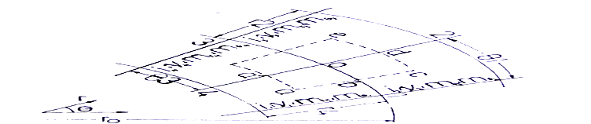

**شکل 3** چهارگوشه­های نمونه در مختصات دکارتی

قسمت اول انتگرال سمت چپ معادله (7) با فرض اینکه مشتقات پتانسیل A بر روی هر یک از پهلوهای منحنی (C) که می‌توانند بر حسب یکی از پارامترهای (*r* , $θ$) تغییراتی نداشته باشند، به فرم رابطه زیر تبدیل می‌شود. (فقط بر روی قطعه ac)

**

بطور مشابه برای قطعه ce فقط قسمت دوم انتگرال سمت چپ معادله زیر پاسخ خواهد داشت. زیرا در این قسمت dr=0 بوده و در نتیجه حاصل عبارت است از:

**

با گسترش این روابط بر روی دیگر قطعات منحنی (C)، معادله بالا بفرم زیر تبدیل می‌شود.

|  |  |
| --- | --- |
| (7) |  |

با استفاده از روابط تقریبی زیر، عبارتهای لگاریتمی قابل ساده شدن بوده و معادله (8) را به فرم رابطه‌ای از جملات بر حسب (رابطه (9) می‌توانیم بنویسیم.

|  |  |
| --- | --- |
| (9) |  |

با فرض اینکه:

**

توجه داریم که جایگزین کردن عبارتهای لگاریتمی با روابط ساده شده از بسط لگاریتم‌ها در بالا بردن محاسبات و کاهش زمان محاسبه بسیار قابل موجه است منتها از این تقریبها (جایگزینی) تا موقعی می‌توان استفاده کرد که ابعاد چهارگوشه‌ها (** ) در مقایسه با شعاع خیلی کوچک باشند [10].

3-4- ساختار فلومترهای الکترومغناطیسی برای مایعات رسانا

امکان ایجاد ولتاژ توسط حرکت مایعات از میان میدانهای مغناطیسی توسط فارادی در سال 1832 شناخته شده است، اما اولین ابزار شبیه فلومتر در سال 1930 توسط ویلیامز گزارش شده است. اولین پیشرفت واقعی در این زمینه از مسائل پزشکی آغاز گردید. در جائیکه کولین (1941، 1936) بسیاری از ایده‌ها را که به صورت شیوة استاندارد هستند، مقدمه‌ای برای آغاز کار دانسته است. گرایش صنعتی در فلومترهای مغناطیسی از سال 1950 به بعد رشد کرده است[9]. شرکلیف (1954) تئوری فلومتر الکترومغناطیسی را برای اندازه‌گیری شار فلزات مایع استنتاج کرده است. او همچنین، ایده‌ای را به صورت تابع وزن توسعه داده است که درجه توزیع پروفیل سرعت مایع به سیگنال شار در مقطع عرضی را نشان می‌دهد [11- 9]. بویر (1970) بردار وزن را به صورت سه بعدی توسعه داده است. بیکر (1982) فلومتری برای مایعات با رسانایی کم را آزمایش کرده است و همچنین فلومتر را برای فلزات مایع در سال‌های (1969، 1977) بررسی کرده است. طرحهایی از فلومتر برای مایعات دی‌الکتریک غیررسانا توسط رابه و همکارانش بوجود آمده است. همچنین چندین مقاله از ویات (1961، 1977، 1982) در مورد اندازه‌گیری شار خون در صنعت پزشکی ارائه شده است.[9و10] فلومترهای القائی به طور گسترده برای اندازه‌گیری حجم شار قابل اندازه‌گیری در محیط صنعتی به خاطر دقت بالای آنها مورد استفاده قرار گرفته‌اند. این خصوصیات، استفاده فلومترهای صنعتی را برای سیالات مختلف و مسئله‌دار نظیر پس‌آب‌ها ،‌ خمیرکاغذ ، مخلوط‌های غیریکنواخت در صنایع غذایی و غیره پیشنهاد می‌کند.

5-3- میدان الکترومغناطیسی در یک فلومتر

برای یک حالت ساده، مغناطیس القایی B وابسته به مقادیر میدان الکتریکی به صورت فرمول زیر ارائه می‌شود.

|  |  |
| --- | --- |
| (10) |  |

که  چگالی آزاد بارهای شبکه‌ای متحرک می‌باشد و دیورژانس P بار پلاریزه شبکه صفر می‌باشد. این بحث برای مایعاتی است که کاملا رسانا فرض شده‌اند و میدانها تغییرات کم و آرامی دارند، بنابراین در طرف راست فرمول بالا فقط  بررسی شده است.

|  |  |
| --- | --- |
| (11) |  |

*که  میدان الکتریکی دیده شده توسط حس کننده متحرک و E میدان دیده شده توسط حس‌گر ثابت می‌باشد. برای یک سرعت میدان پایا  و القاء مغناطیس B خواهیم داشت:*

|  |  |
| --- | --- |
| (12) |  |

با دیورژانس گرفتن از هر دو طرف خواهیم داشت:

|  |  |
| --- | --- |
| (13) |  |

*و اگر در معادله (11) جاگذاری گردد، داریم:*

|  |  |
| --- | --- |
| (14) |  |

*برای یک میدان مغناطیسی پایا، میدان الکتریکی غیرمتناوب می‌باشد. اگر چه:*

|  |  |
| --- | --- |
| (15) |  |

در نتیجه برای شدت میدان الکتریکی می‌توان نوشت:

|  |  |
| --- | --- |
| (16) |  |

و برای پتانسیل الکتریکی اسکالر خواهیم داشت:

|  |  |
| --- | --- |
| (17) |  |

اگر دیوارة‌ درونی تیوپ به خاطر سیالات رسانا عایق‌بندی شود و جریان در الکترودها برای اندازه‌گیری ناچیز مورد استفاده قرار گیرد، عنصر شعاعی چگالی جریان روی سطح داخلی تیوپ حذف می‌گردد.

|  |  |
| --- | --- |
| (18) |  |

وقتی که دیوارة‌ تیوپ رسانا باشد، معادله (19) در مقطع عرضی لوله (تیوپ) به صورت زیر در خواهد آمد:

|  |  |
| --- | --- |
| (19) |  |

6-3- راه‌حل‌های تحلیلی برای فلومترهایی با میدان مغناطیسی یکنواخت

شار متقارن در یک تیوپ لوله‌ای (دایره‌ای)

در این حالت ایده‌آل اختلاف پتانسیل الکتریکی دو نقطه B,C از دو سر قطب در شکل (3) توسط شرکلیف به صورت زیر داده می‌شود.

|  |  |
| --- | --- |
| (20) |  |

*که B القاء مغناطیسی،  شعاع داخلی تیوپ و  سرعت متوسط مایع می‌باشد. ]14[*

|  |  |
| --- | --- |
| (21) |  |

*با توجه در رابطه (20) ولتاژ اندازه‌گیری شده  متناسب با کل شار و مستقل از پروفیل شار عبوری  می‌باشد. شار عبوری در یک تیوپ با مقطع عرضی مستطیل شکل* ]*14*[ *در این حالت ولتاژ خروجی  به صورت زیر بدست می‌آید.*

|  |  |
| --- | --- |
| (22) |  |

*وقتی که همة 4 دیوارة آن رسانا باشد به غیر از دیواره‌های بالائی و پایینی که مقاومت اتصال کوتاه بالایی دارند، خواهیم داشت:*

|  |  |
| --- | --- |
| (23) |  |

که ،  ضریب هدایت الکتریکی مایع، k ضریب هدایت الکتریکی دیواره، و  مقاومت اتصال کوتاه می‌باشد.

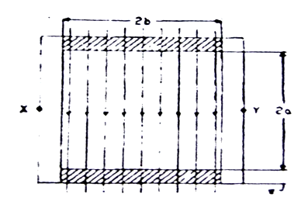

***شکل 3*** *ساختار عمومی یک فلومتر الکترومغناطیسی مستطیلی شکل*

1. ترانسدیوسر اولیه (سنسور)

شکل (4) نمونه‌ای از ترانسدیوسر اولیه را نشان می‌دهد. تیوپ اندازه‌گیر معمولا برای جلوگیری از نفوذ میدان مغناطیسی غیررسانا خواهد بود و قابل ساخت در رنج قطر بین 2 میلی‌متر تا 3000 میلی‌متر و نرخ شار عبوری بین صفر تا 5/28 می‌تواند باشد. سطح درونی برای جلوگیری از سیگنال اتصالی عایق‌بندی شده است. الکترودها در دو سر انتهایی قطر روی تیوپ جاگذاری شده‌اند و در مرکز میدان مغناطیسی قرار گرفته‌اند. الکترودها معمولا کوچک هستند و اغلب به صورت نقطه‌ای یا دکمه مانند می‌باشند. الکترودها بزرگ‌تر در طراحی‌های کمتری مورد استفاده قرار می‌گیرند. موادی که برای عایق‌بندی به کار می‌روند در جدول (1) به طور کلی نشان داده شده‌اند. این مواد اغلب به صورت قالبی و به شکل متناسب با دستگاه، پیرامون تیوپ و flangeها به کار می‌روند. همچنین سرعت‌های بالای شار عبوری (یعنی بزرگتر از m/s4) ممکن است منجر به فرسودگی خطی شوند که می‌تواند با محافظ‌های خطی کاهش پیدا کنند. در طراحی‌ها سعی شده است که لوله‌ها را خطی و غیررسانا کرده و برای حفاظت از جریانات اتصال کوتاه شیلدبندی گردند. در طراحی‌های جدید، صفحات فلزی مرجع یا الکترودهایی که احتیاج به زمین شدن ندارند، مورد استفاده قرار می‌گیرند. یک شبکه ارتباط با زمین، که همراه مایع داخل تیوپ می‌تواند جریان الکتریکی را از خود عبور بدهد، یک ارتباط جریانی را می‌تواند با زمین تولید کرده و سبب خسارات جریان مستقیم گردد. در این حالت، اندازه‌گیر ممکن است اجازه عبور الکتریسیته شناوری را بدهد. ]12 - 13[.

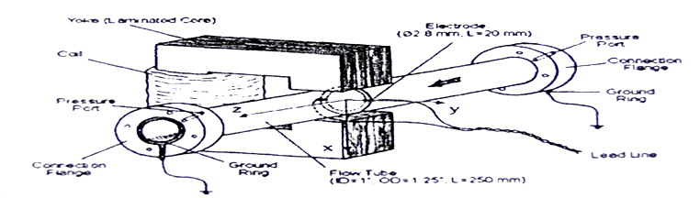

***شکل4*** *شماتیک ترانسدیوسر اولیه*

*الکترودها به طور نرمال با سیال تماس خواهند داشت و بنابراین شکافی را در بین تیوپ خطی ایجاد خواهند کرد در اینجا جنس الکترودها همواره در تماس با مایعات رسانا از قبیل انوع پس‌آب‌ها و مواد غیرمغناطیسی ضدزنگ هستند، نظیر پلاتینیوم- اپریدیوم، تانتالیوم و غیره به کار برده می‌شوند. همچنین از نوع ترکیبات سرامیک خطی نیز برای جنس الکترودها استفاده می‌شود. در برخی موارد بعضی از مواد عبوری مثل خمیر کاغذ و مواد دیگر روی الکترودها می‌توانند نویز ایجاد کنند. که یک روکش سرامیکی روی الکترودها می‌تواند این مشکل را برطرف کند. معمولا میدان مغناطیسی، توسط یک جفت قطب و یک یوک محدود شده تولید می‌شوند (شکل 5)).*

***جدول 1*** *مواد عایقی خطی با توجه به کاربرد آنها*

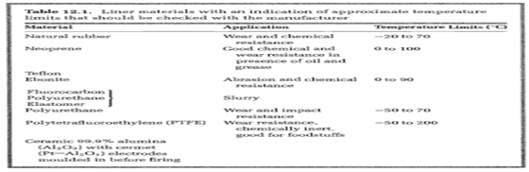

1. انتقال دهنده یا المان ثانویه

انواع مختلفی از المان ثانویه قابل دسترسی می‌باشد. بیشترین انواع AC به خدمت گرفته شده (به خاطر توان متوسط استفاده شدة میدان مغناطیسی و همچنین سیگنال شار بالا) 50 یا 60 هرتز می‌باشند. اما عموما بیشتر طراحیهای حال حاضر، از موج مربعی فرکانس پایین استفاده می‌کند، که توسط آن سیگنالهای درجه 2[1] قبل از اینکه سیگنال شار نمونه‌برداری را انجام دهد از بین خواهند رفت. طول میدان در طراحیهای DC ممکن است کمتر باشد، اما نویز الکتریکی از پس آب‌ها و اثرات الکترومکانیکی مشابه با فرم‌های AC خواهد بود. بیشتر طراحیهای سیستم DC دارای منبع تغذیه خاصی هستند. خروجی دستگاهها معمولا بین (A m) 10-0 و یا (mA) 20-4 می‌باشند، و دو یا سه رنج سوئیچینگ برای اجازة خواندن خروجی با مقیاس کامل برای دریافت شارهای 1 تا (m/s) 10 پیش‌بینی شده است.

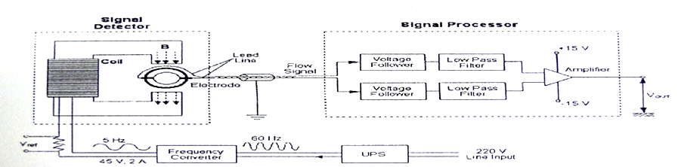

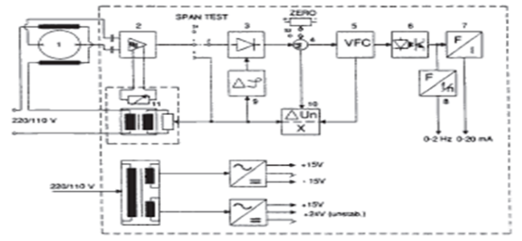

***شکل 6*** *دیاگرام مدار کنورتر برای سیستم AC*

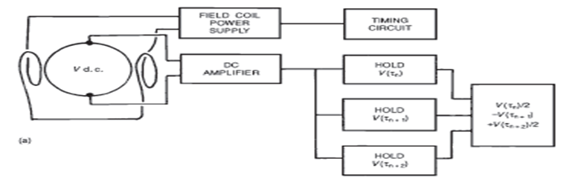

***شکل 7*** *دیاگرام مدار کنورتر برای سیستم DC . (الف) مدار. (ب) سیگنال از تیوپ شار.*

1. مقایسه تحریک DC و AC

میدان مغناطیسی استفاده شده در فلومترهای الکترومغناطیسی می‌تواند به دو صورت ac و dc باشد که خروجی‌های ac و dc را نیز به ترتیب تولید می‌کنند. از آنجا که اکثر طراحیها بر روی سیالات رسانا صورت نمی‌گیرد لذا ساختار تحریک dc در کاربردهای کمتری مورد استفاده قرار می‌گیرند که این موضوع به عوامل زیر بستگی دارد:

1- وقتی که تحریک dc برای مواردی با رسانایی خیلی پایین و شار عبوری با سرعت‌های پایین استفاده گردد، emf خروجی نیز در این حالت بسیار کوچک خواهد بود. در این حالت احتیاج به تقویت‌کننده برای نمایش و ثبت نتایج بدست آمده، خواهد داشت. تقویت‌کننده‌های dc مشکلات فراوانی را به خصوص در سطوح پایین دارند. تقویت بالا و به طور ارزان و با قابلیت اطمینان بالاتر با تحریک ac نسبت به dc بوجود می‌آید. بنابراین این کاربردها، استفاده تحریک ac راب رای تولید emfهای ac درخواست می‌کند که می‌تواند به آسانی تقویت شود.

2- برخی از اثرات هیدروژنی یا محلول‌های آبی اثرات پلاریزاسیون را از خود نشان می‌دهند. وقتی که تحریک dc باشد یونهای مثبت به طرف الکترود بار منفی به شکل یک حباب گاز هیدروژنی حرکت می‌کند. اما این وضعیت وقتی که از یک تحریک‌کننده ac استفاده می‌شود، اتفاق نمی‌افتد.

3- پدیدة دیگری که توسط تحریک dc اتفاق می‌افتد، اینست که میدان dc ممکن است پروفایل سرعت سیال را توسط اثرات مگنتوهیدرودینامیکی *(MHD) مغشوش کند. اما یک میدان تحریک ac با فرکانس 50 هرتز اثرات کمتری روی پروفایل سرعت به دلیل اینرسی سیال و نیروهای اصطکاک بر روی حرکتهای سریع سیال و شار عبوری خواهد داشت.*

*4- از آنجائیکه خروجی فلومترهای الکترومغناطیسی کاملا کوچک می‌باشد (در حدود میلی‌ولت)، ولتاژهای ورودی ناخواسته (نویزها)‌به خاطر اثرات ترموکوپلی و اثرات گالوانیک فلزات غیرمتشابه در ساختار فلومتر ممکن است در سیگنال خروجی وارد گردند. از آنجا که ورود و تحریک عوامل نویزها به طور عموم شیفت دهندة‌ فرکانس خیلی پائین می‌باشند، در یک سیستم ac با فرکانس 50 هرتز می‌توان با استفاده از فیلتر بالاگذر این معضل و ورودیهای ناخواسته را حذف کرد.* ]*1و8و12*[

*اما از آنجا که اندازه‌گیری شار عبوری بر روی مایعات با رسانایی بالا نیز می‌تواند جزو اهداف یک طراحی باشد، لذا در این حالت مشکلات پلاریزاسیون وجود ندارد. هم‌چنین نصب یک لولة خطی (لوله جدا شدة کوچک و غیررسانا) در مسیر لوله اصلی موردنیاز نخواهد بود، زیرا که رسانایی مایعات با ضریب رسانایی بالا مثل جیوه نسبت به لوله‌های فلزی مشابه خیلی خوب خواهد بود (معمولا لوله‌های استیل ضد زنگ مورد استفاده قرار می‌گیرند). بنابراین در این حالت ساختار تحریک dc نسبت به تحریک ac ارجحیت پیدا می‌کنند که می‌توان این عوامل را به صورت زیر بیان کرد:*

*1- برخی فلومترهای مغناطیسی جریان متناوبی را برای تحریک سیم‌پیچهای میدان مغناطیسی به کار می‌برند که میدان مغناطیسی فلومتر را تأمین می‌کنند (فلومترهای مغناطیسی ac). اگر یک حلقة سیمی رسانا در میدان مغناطیسی قرار داده شود، یک ولتاژی در حلقه سیم (مسیر بسته) تولید خواهد شد.*

1. شبیه سازی فلومتر الکترومغناطیسی و ارایه نتایج

1-6- محاسبه تابع توزیع وزن

*با توجه به مقادیر بدست آمده از پتانسیل الکتریکی، چگالی جریان مجازی را می‌توان بوسیله رابطه (24) بدست آورد.*

با توجه به مقادیر بدست آمده از پتانسیل الکتریکی، چگالی جریان مجازی را می‌توان بوسیله رابطه (24) بدست آورد.

|  |  |
| --- | --- |
| (24) |  |

که  از رابطة زیر بدست می‌آید.

|  |  |
| --- | --- |
| (25) |  |

*که  پتانسیل الکتریکی،  ضرایب رسانایی هم سیال و هم دیوارة تیوپ و  سطح یک الکترود اندازه‌گیر می‌باشد.*

*با توجه به نحوة قرارگیری تیوپ بین دو قطب الکترومگنت و وضعیت الکترودها، میدان مغناطیسی ایجاد شده در تیوپ در راستای محور  می‌باشد.*

|  |  |
| --- | --- |
| (26) |  |

*سپس تابع وزن از حاصلضرب خارجی  به صورت زیر بدست خواهد آمد.*

|  |  |
| --- | --- |
| (27) |  |

رابطه (27) نشان می‌دهد که تابع وزن محاسبه شده در راستای حرکت فلوی سیال داخل تیوپ می‌باشد.

نتایج بدست آمده برای حل تابع وزن با استفاده از ابزار PDETOOL به صورت زیر نمایش داده شده است. شکل (8) نمایش را درون تیوپ نشان می‌دهد و شکل (9) تاثیر الکترودها بر روی میدان مغناطیسی را نمایش می‌دهد.

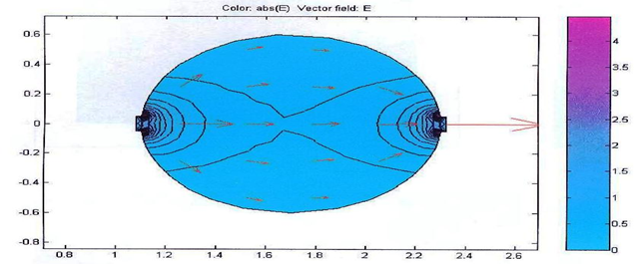

**شکل 8** نمایش توزیع میدان الکتریکی داخل تیوپ

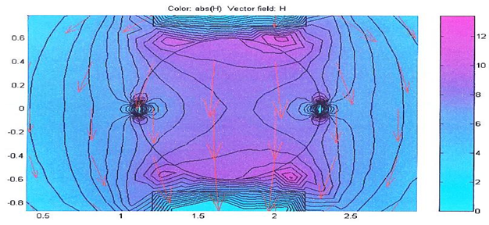

**شکل 9** نمایش میدان مغناطیسی با استفاده از نرم­افزار PDETOOL

با توجه به نتایج بدست آمده و بررسی و استنتاج انجام گرفته بر روی نتایج و تطبیق مسائل تئوری، محاسبات پتانسیل برداری و توزیع وزن را برای کل تیوپ در سه بعد بررسی و آنالیز کرده‌ایم. سپس با استفاده از نتایج محاسبات مقدار اختلاف پتانسیل بین دو الکترود به ازای تغییرات سرعت عبوری شار سیال توسط رابطه (18) بدست می‌آید. در الگوریتم برنامه برای سرعت شار عبوری با توجه به وضعیت عبور شار سیال که ممکن است به دو صورت جریان آشفته و جریان آرام باشد، با توجه به حرکت سیالات در داخل لولة بسته از رابطه زیر استفاده کرده‌ایم.

|  |  |
| --- | --- |
| (28) |  |

*که در آن:*

* سرعت متوسط سیال، a برابر شعاع تیوپ فلومتر و r برابر تغییرات شعاعی  با توجه به مختصات دکارتی، می‌باشد.*

2-6- روش کالیبراسیون خشک برای فلومتر الکترومغناطیسی

کالیبراسیون فلومترهای الکترومغناطیسی یک مسئله مهم می‌باشد که در طول طراحی باید در نظر گرفته شود. برای فلومترهای استفاده شده در وضعیت لوله‌های کاملا پر، هدف اصلی ساختن تابع توزیع وزن یکنواخت درون آن می‌باشد. از آنجا که همواره وضعیت شار عبوری پر در داخل تیوپ فلومتر برقرار نمی‌باشد لذا توزیع وزن و شار عبوری داخل تیوپ همواره به تغییرات دو عامل سطح آب و ضریب رسانایی دیوارة تیوپ وابسته می‌شد. تنظیم توزیع چگالی شار مغناطیسی نهایی  نمی‌تواند به طور کامل به تنهایی بردار وزن  یکنواخت را ایجاد کند. بنابراین برای این منظور یک تابع ضریب تصحیح برای کالیبراسیون در نظر گرفته می‌شود.]15[ تعیین تابع انتقال فلومتر و خطای اندازه‌گیری ایجاد شده توسط تغییر مشخصات شار عبوری در هر مرحله از طراحی لازم می‌باشد. روش کالیبراسیون خشک بر اساس شبیه‌سازی عددی به طراح این اجازه را می‌دهد که تابع انتقال را برای اندازه‌گیری خطا در تمام تغییرات رنج هم سطح آب و هم ضرایب رسانایی در مایع و در بدنه تیوپ تخمین بزند.

3-6- ضریب تصحیح برای کالیبراسیون خشک

تعیین تابع تصحیح یک بخش جزئی بهبود الگوریتم طراحی می‌باشد و یک پایه‌ای را برای روش کالیبراسیون خشک پیشنهاد می‌کند. طراح باید ابتدا رنج تغییرات در سطح مایع و رنج تغییرات در ضرایب رسانایی هم مایع و هم بدنه تیوپ را در طول یک بررسی محلی تعیین کند. سپس، طراح احتیاج به تعیین ساختار هندسی فلومتر برای یک لوله پر و مقدار متوسط ضرایب رسانایی مایه و دیوارة تیوپ دارد. از این محاسبات یک سری فایل اطلاعات کامل برای طراحی ساختار فلومتر و توزیع چگالی شار مغناطیسی بدست می‌آید. مرحله بعدی کالیبراسیون خشک یک آنالیز میدان الکتریکی برای تمام مقادیر درخواستی سطح آب و نرخ ضریب رسانایی مایع و دیواره تیوپ می‌باشد، این آنالیز منجر به یک مجموعه روابط بین سیگنال شار عبوری و این متغیرها خواهد گردید. این روابط بدست آمده یک فرمول اساسی برای یافتن تابع تصحیح در الگوریتم طراحی را ایجاد می‌کند.

|  |  |
| --- | --- |
| (29) |  |

که Q شار عبوری، K ثابت کالیبراسیون،  ضریب تصحیح،  سرعت متوسط و h سطح مایع می­باشد. ضریب تصحیح  نیز از رابطه زیر بدست می‌آید.

|  |  |
| --- | --- |
| (30) |  |

که  پتانسیل الکترود محاسبه شده برای مقدار متوسط ضرایب رسانایی مایع و بدنه تیوپ در حالت کاملا پر می‌باشد و  پتانسیل الکترود محاسبه شده برای سطح مایع  و ضریب رسانایی  می‌باشد.

1. نتایج

نتایج توزیع پتانسیل برداری داخل تیوپ و بین دو الکترود با استفاده از نرم افزار MATLAB به صورت شکل (10) می‌باشد.

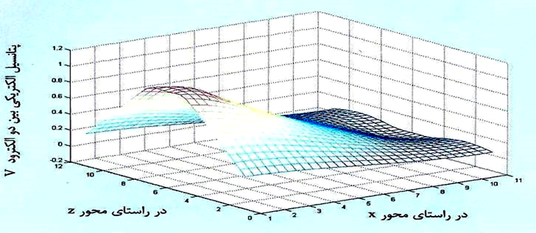

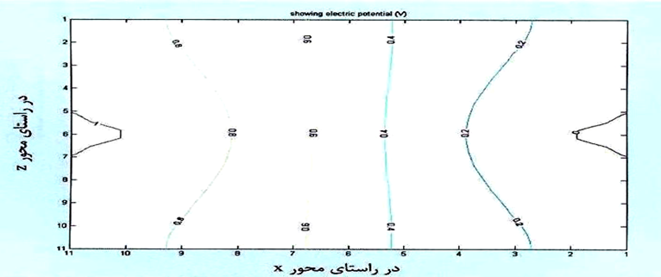

***شکل 10*** *نمایش توزیع میدان الکتریکی بین دو الکترود در دو حالت (الف) نمایش سه بعدی (ب) نمایش دو بعدی*

1-7- اثرات ضريب رسانايي مايع در ولتاژ القايي

شكل‌های (11) ولتاژ القاء شده بين دو الكترود را به‌ازاي تغييرات در ضريب رسانايي مايع عبوري از داخل فلومتر به‌ازاي سرعت‌هاي مختلف مايع با مقادير1 و2 متر بر ثانيه نشان مي‌دهد. همان‌گونه كه از اينشكل‌ها مشخص است، با افزايش ضريب رسانايي مايع عبوري (افزايش )، ولتاژ القايي بين دو الكترود، افزايش مي‌يابد كه البته نحوه تغييرات آن به‌صورت تقريباً خطي است. همچنين از مقايسه اين دو شكل درمي‌يابيم كه با افزايش سرعت مايع ازm/sec1 به m/sec2، ميزان ولتاژ القايي نيز تقريباَ دو برابر مي‌گردد.

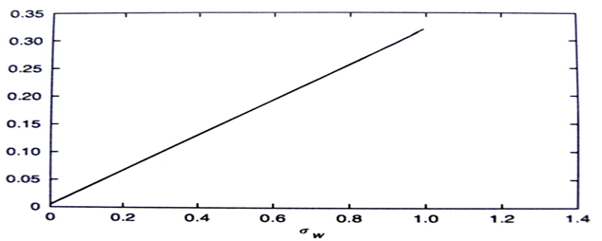

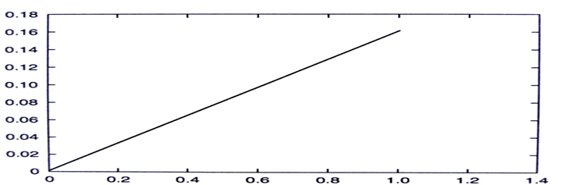

**شکل 11** ولتاژ القا شده بين دو الكترود در شرايط و سرعت ثابت

2-7- اثرات ارتفاع سطح مايع در ولتاژ القايي

به‌منظور ارزيابي تغييرات ارتفاع سطح مايع در ولتاژ القاء شده بين دو الكترود، فلومتر الكترومغناطيسي موردنظر، شبيه‌سازي شده كه نتايج آن در شكل‌هاي (13) آورده شده است. اين دو شكل براي نسبت‌هاي ضريب رسانايي مايع به سطح لوله‌، برابر 1 و 10 مي‌باشد. با مقايسه نتايج اين دو شكل درمي‌يابيم كه با افزايش سطح مايع در داخل لوله (به‌شرط ثابت بودن سرعت مايع عبوري)، اختلاف پتانسيل بين دو الكترود افزايش مي‌يابد. البته در صورتي‌كه لوله در وضعيت تقريباً توپر قرار گيرد، ولتاژ القايي ثابت خواهد ماند. گفتنی است با توجه به آنكه الكترودها را به‌صورت نقطه‌اي در نظر گرفته‌ايم، براي يك فلومتر با مقطع دايره‌اي، سطح مايع نبايد كمتر از نصف لوله باشد؛ زيرا به‌ازاي حالت‌هايي كه سطح مايع عبوري، تماسي با الكترودها نداشته باشد آنگاه ولتاژ القايي به‌وجود آمده نيز مقادير دقيق و قابل قبولي را براي اندازه‌گيري به نمايش نمي‌گذارد.

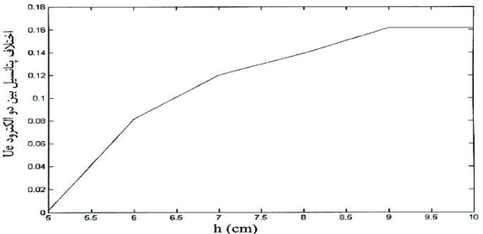

**شکل 12** نتایج ارزيابي تغييرات ارتفاع سطح مايع در ولتاژ القاء شده بين دو الكترود

1. نتيجه‌گيری

در اين تحقیق، آناليز و طراحي فلومترهاي الكترومغناطيسي براي مايعات رسانا به شكل مناسبي ارائه شده است. در اين طراحی، با استفاده از روابط ریاضی و تعریف تابع انتقال مناسب برای فلومتر، كاليبراسيون اين نوع فلومترها انجام گرديده است تا نتايج شبيه‌سازی بعدی از دقت بسيار زيادی برخوردار باشد. همچنين نحوه تغييرات ولتاژ القايي بين دو الكترود و تابع توزيع وزن به‌ازاي حالت‌هاي توپر بودن لوله و 60% سطح مايع و اثرات ضريب رسانايي مايع و ارتفاع سطح آن بر روي اين ولتاژ، مورد بررسي و تحليل قرار گرفته است. كاربرد اين نحوه اندازه‌گيري نرخ فلوي سيال براي مايعات، بسيار وسيع مي‌باشد و به‌طور كلي مي‌تواند براي هر نوع مايع رسانا نظير اسيدها و پليمرها در صنعت شيمي و مايعات راديواكتيويته و مخصوصاً پس‌آب‌ها مورد استفاده قرار گيرد. همچنين دو مورد مدل عددي و تابع ضريب تصحيح  براي تغييراتي كه در اين طراحي وجود داشتند و محاسبه گرديده‌اند، كاليبراسيون خشك براي فلومتر را مقدور مي‌سازد. اين تغييرات  شامل سطح مايع، ضريب رسانايي مايع و ديواره لوله مي‌باشد. بنابراين، يك تابع انتقال براي فلومتر و تخمين خطاي اندازه‌گيري به‌علت تغيير مشخصات فلوي مايع را مي‌توان در طول مراحل طراحي به‌دست ‌آورد.

1. منابع

[1] J. A. Shercliff, ‘The Theory of Electromagnetic Flow Measurement’, London, Cambridge, U.K., Cambridge University Press, pp. 10-35, (1962).

[2] A. Michalski, and S. Wincenciak, ‘Weight Vector in Designing of Primary Transducers for Electromagnetic Flowmeters’, Archives Electronic Engineering, Vol. XLVII, No. 183-1, pp. 81-99, (1998).

[3] R. A. Hooshmand, M. Joorabian, ‘Design and optimization of electromagnetic flowmeter for conductive liquids and its calibration based on neural networks’, IEE Proc-Sci Meas. Technol, Vol. 153, No. 4, pp. 139-146, (2006).

[4] E. G. Strangas, and T. W. Scott, ‘Design of a Magnetic Flowmeter for Conductive Fluids’, IEEE Transactions on instrumentation and measurement, Vol. 37, No. 1, pp. 35-38, (1998).

[5] R. C. Baker, ‘Flow Measurement Handbook: Industrial Design, Operating, Performance, and Applications’, Cambridge University Press, (2005).

[6] J. Z. Wang, C. L. Gong, G. Y. Tian, G. P. Lucas, ‘Numerical Simulation Modeling for velocity measurement of Electromagnetic flow meter’, Journal of Physics: Conference Series, Vol. 48, pp. 36-40, (2006).

[7] J. Wang, G. Y. Tian, A. Simm, G. P. Lucas, ‘Simulation of magnetic field distribution of excitation coil for EM flow meter and its validation using magnetic camera’, 17th World Conference on Nondestructive Testing, Shanghai, China, 2008.

[8] A. Michalski, J. Starzynski, and S. Wincenciak, ‘Optimal Design of the Coils of the Electromagnetic Flowmeter’, IEEE Transactions on Magnetics, Vol. 34, No. 5, pp. 2563-2566, (1998).

[9] J. E. Cha, Y. C. Ahn, and M. H. Kim, ‘Flow measurement with an electromagnetic flowmeter in two-phase bubbly and slug flow regimes’, Flow Measurement and Instrumentation, Vol. 12, No. 2, pp. 329-339., (2002).

[10] A. Michalski, ‘Dry Calibration Procedure of Electromagnetic Flowmeter for Open Channels’, IEEE Transactions on Instrumentation and Measurement, Vol. 49, No. 2, pp. 435-438, (2000).

[11] A. Michalski, ‘Flow Measurement in Open Irrigation Channels’, IEEE Instrumentation and Measurement Magazine, Vol. 3, No. 3, pp. 12-16, (2000).

[12] A. Michalski, J. Starzynski, and S. Wincenciak, ‘Electromagnetic Flowmeters for Open Channels-Two Dimensional Approach to Design Procedures’, IEEE Sensors Journal, Vol. 1, No. 1, pp. 52-61, (2001).

[13] B. Li, J. Yao, and X. Li, ‘The Analysis and Application of the Rectangular Electromagnetic Flowmeter’, IEEE Instrumentation and Measurement Technology Conference, Vail, CO, USA, May, pp. 490-494., (2003).

[14] J. Z. Wang, C. L. Gong, G. Y. Tian and G. P. Lucas, ‘Numerical Simulation Modelling for Velocity Measurement of Electromagnetic Flow Meter’, International Symposium on Instrumentation Science and Technology, Journal of Physics: Conference Series 48, pp 36–40, (2006).

1.